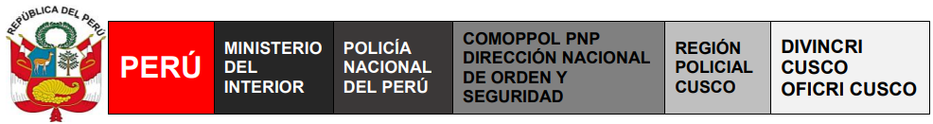

Año de la Esperanza y el Fortalecimiento de la Democracia "
Cusco, $f_fecha
OFICIO N°. $f_oficio-2025-COMOPPOL-PNP-DIRNOS-PNP/REGPOL-CUSCO-DIVINCRI-OFICRI-DOSAJE ETÍLICO.

SEÑOR | : | $f_grado PNP  $f_responsablePNP  COMISARIA PNP
ASUNTO | : | REMITE. - Informe Pericial de Dosaje Etílico N° $d_informe/2026, por motivo que se indica
REF | : | $f_nro_informe_referencia
Tengo el agrado de dirigirme a Ud., con la finalidad de remitir adjunto al presente el INFORME PERICIAL DE DOSAJE N° $d_informe/2026, formulado por el químico farmacéutico CAP S PNP Javier Alexander HUAMANI CORDOVA C.Q.F.P. N° 20289, sobre el examen de dosaje etílico realizado en muestra biológica ($d_muestra), de la persona de:

- $d_nombre ($d_edad), identificado con DNI N° $d_dni.

Significándole que se adjunta, un (01) formato de cadena de custodia debidamente firmada.

Es propicia la oportunidad para expresarle los sentimientos más distinguidos y alta estima. Dios guarde a Ud.

DFC/dmp
Dios guarde a Ud.

